Перечень муниципального имущества, предназначенного для передачи в пользование субъектам малого и среднего предпринимательства и самозанятым гражданам
(для размещения на сайтах муниципальных образований)

№ | Наименование имущества | Адрес | Площадь | Кадастровый номер | Характеристика* | Фото**
1. | Земельный участок | Ростовская обл., Белокалитвинский район, тер-рия Литвиновского сельского поселения,земли бывшего ТОО «Родина», расположенного в границах участка, пастбища | 200000кв.м | 61:04:600004:174 | Сельхозназначение,  пастбища | 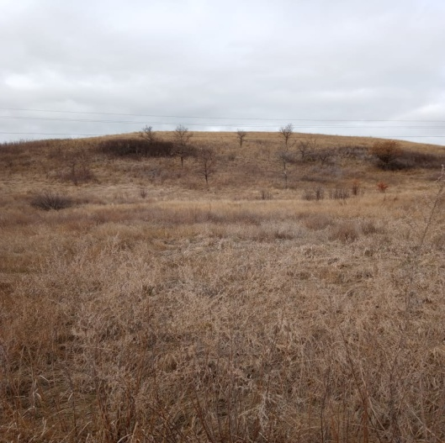

*Детальное описание объекта с указанием его основных характеристик и параметров, таких как количество комнат, этажность, состояние, пригодность к эксплуатации и т.д.
**Фото общего вида объекта имущества, со всех сторон – не менее двух разных ракурсов. (Фотографии имущества должны быть сделаны в светлое время суток, максимально приближены к дате размещения и позволять дать объективное представление об объекте и о его частях).

